五年级数学上册
《不规则图形的计算方法》

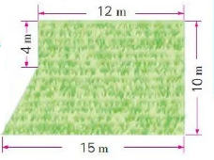
1.学校园里有一块草坪(如下图)，它的面积是多少平方米？

方法一：分成一个长方形和一个梯形
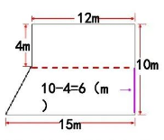
12X4+(12+15) X6÷2
=129(m²)
答:这块草坪的面积是129m²。

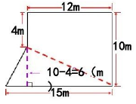
方法二：分成一个三角形和一个梯形
15X6÷2+ (4+10)X12÷2
=129(m²)
答:这块草坪的面积是129m²。

方法三：分成一个三角形和一个长方形。
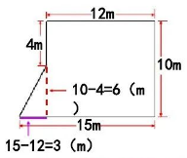
3X6÷2+12X10
=129(m²)
答:这块草坪的面积是129m²。

方法四：添补成一个长方形。
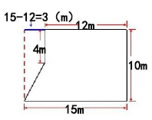
15X10-(4+10)X3÷2
=129(m²)
答:这块草坪的面积是129m²。
五年级数学上册
《不规则图形的计算方法》

2.求阴影部分的面积
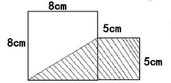

正方形面积: 5X5=25 (cm²)
三角形面积: 8X5÷2=20 (cm²)
阴影面积: 25+20=45 (cm²)

3.求下面图形的面积
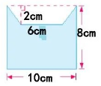

长方形面积:10X8=80 (cm²)
梯形面积:(10+6)X2÷2=16 (cm²)
组合图形面积: 80-16=64 (cm²)

4.计算下面图形的面积。
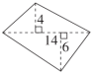

14×4÷2+14×6÷2=70（cm²)

